Магнитные свойства твердых растворов системы Zn_{x}Ni_{y}Co_{1-x-y}Fe₂O₄ (x, y = 0-1, с шагом 0,1) со структурой шпинели

Шипкова Елизавета Дмитриевна¹, Шерстюк Дарья Петровна², Живулин Владимир Евгеньевич², Винник Денис Александрович^{3,2,4}
1. Московский государственный университет имени М.В.Ломоносова, физический факультет, Москва, Россия
2. Южно-Уральский государственный университет (национальный исследовательский университет)
3. Московский физико-технический институт (национальный исследовательский университет)
4. Санкт-Петербургский государственный университет
E-mail: shipkova_liza@mail.ru
Среди новых магнитных материалов особый интерес представляют те, магнитные свойства которых можно регулировать путем замещения катионов исходной матрицы на легирующие. Такой подход позволяет варьировать магнитные свойства в широких пределах - от магнитнотвердого состояния до магнитномягкого и наоборот; при этом значения температуры Кюри могут изменяться в интервале более 600°С (см. рис. 1). Моно- и бизамещенные кристаллические структуры, а также опциональное использование малого шага изменения концентрации легирующего компонента обеспечивают возможность тонкого настаивания магнитных свойств под требования конкретных приложений [1].
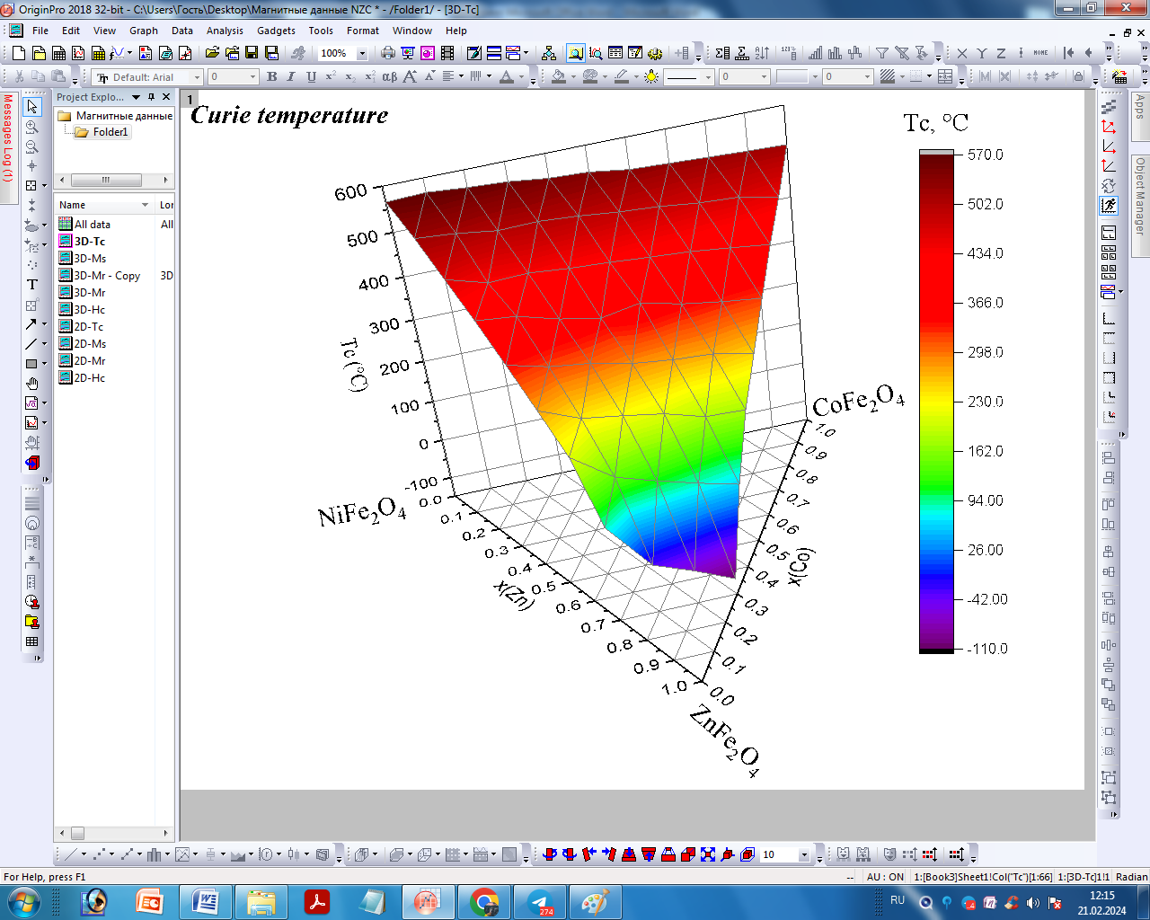
В представленной работе были изучены магнитные свойства синтезированных ферритов со структурой шпинели системы Zn_{x}Ni_{y}Co_{1-x-y}Fe₂O₄ (x, y = 0-1, с шагом 0,1). Полученные результаты представлены в виде зависимости температуры Кюри от концентрации.

Рис. 1. График зависимости температуры Кюри от концентрации Zn_{x}Ni_{y}Co_{1-x-y}Fe₂O₄ (x, y = 0-1, с шагом 0,1)
Синтезированные ферриты представляют собой порошки со структурой шпинели. Образцы были получены методом твердофазного синтеза в Лаборатории роста кристаллов Южно-Уральского государственного университета. Там же проведена структурная характеризация образцов.
Измерения магнитных свойств проведены на вибрационном магнитометре VSM серии LakeShore 7400. Были проанализированы концентрационные зависимости намагниченности насыщения M_{s} и коэрцитивной силы H_{c} от химического состава. Изменения M_{s} с увеличением доли замещающих атомов, вероятно, связаны с перераспределением катионов между тетраэдрическими (A) и октаэдрическими (B) позициями шпинели. Зависимости H_{c} согласуются с поведением магнитной анизотропии.
Значения температуры Кюри (см. рис. 1) были определены путем анализа температурной зависимости магнитной проницаемости. Измерения производили путем измерения ЭДС самоиндукции катушки с сердечником на частоте 1 МГц. Характер зависимости Tc от состава можно объяснить изменением обменного межрешеточного AB взаимодействия.

[1] D.A. Vinnik, D.P. Sherstyuk еt all., Impact of the Zn-Co content on structural and magnetic characteristics of the Ni spinel ferrites, J. Ceramics International, 2022, https://doi.org/10.1016/j.ceramint.2022.03.070

Работа выполнена при частичной поддержке гранта СПбГУ 10375137.

